NASIL ÖĞRENİYORUZ?

Okula gidiyoruz, ders dinliyoruz, dershaneye gidiyoruz, soru çözüyoruz, tekrar yapıyoruz. Okulda hocalarımız var, dershanede hocalarımız var ve hatta özel hocalarımız var. Kitaplar basılıyor, defterlere yazılıyor, notlar tutuluyor, hep başarı için. Sonra bir bakıyoruz ki o kadar dinlediğimiz, çalıştığımız yani öğrendiğimizi sandığımız şeyi sınavda yapamamışız. Bir o olsa iyi, birçok soruyu yapamamışız bir de zayıf almışız. Beynin çalışma sistemine doğru yerleştirilmemiş bir eğitim sistemi, bir süre sonra öğrencilerin bilgiyi nasıl tutacağı ve kullanacağı konusunda yetersiz kalıyor.
Başarılı bir eğitim için bireyin kendini ve öğrenme şekillerini bilmesi gerekiyor. Öncelikle eğitimin yapması gereken şey, bireysel farklar göz önünde bulundurularak “öğrenmenin öğretilmesi” dir. Çeşitli öğrenme kanallarından bize ulaşan bilgileri verdiğimiz önem derecesine göre depoluyoruz. Merakımızı çekmeyen bilgiler duygularımızı da harekete geçirmediği için en gerilerde depolanıyor. Halbuki öğrencinin konuya ilgisinin çekildiği, merakının uyandırıldığı, konunun zevkli ve eğlenceli hale getirildiği “ öğretme süreçlerin” de son derece başarılı olunduğu görülüyor.
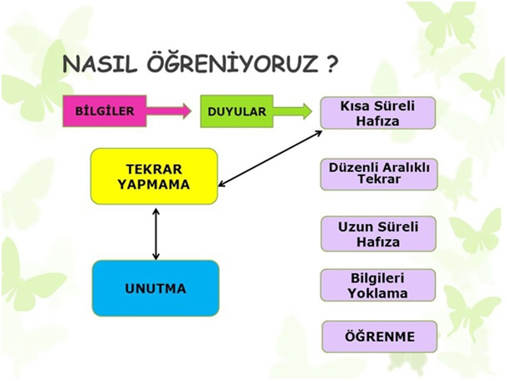

Yapılan birçok araştırma göstermiştir ki beynin sol lobu; konuşma, matematiksel işlemler, diziler, sayılar ve analiz gibi konularda çok üstündür, mantıksal ve doğrudan çalışmaktadır. Sağ lob ise; ritim, hayal kurma, renkler, boyut, hacim, müzik gibi fonksiyonlarda etkilidir. Sağ lobun duygular ve hayaller etkisinde olduğu yani bütünsel öğrendiği ve bu yüzdende bilgiyi sıra ile işleyen sol lobun aksine, sağ lobun öğrenmede çok daha hızlı ve etkili olduğu anlaşılmıştır. Sağ beyin yaratıcılığa, duygusallığa, seslere ve renklere, hayal gücüne, sezgilere ve soyut algılamalara daha yatkın çalışırken; sol beyin mantıklı, sistematik ve analitik düşünmeye, yazı ve sayılara, ölçme değerlendirme ve eleştirmeye daha yatkın olarak çalışmaktadır. Buna göre “başarılı insan” beyninin her iki yarısını da etkili bir şekilde kullanabilen ve gerektiğinde birinden diğerine kolaylıkla geçebilen insandır. Bu sebeple sağ lobunuz daha baskın çalışırken sol lobu da aktif haline getirmek istiyorsanız;
- Not almalı
- Organize olmalı
- Hedef belirlemeli
- Ses tonunuzu ve vücut dilinizi kontrol etmeli
- Mantıklı düşünmeli
- Karşılaştırma yapmalı
- Sorgulayıcı olmalısınız.
Sol lobunuz daha baskın çalışırken sağ lobu da aktif hale getirmek istiyorsanız ise;
- Hayal kurmalı
- Görselliğe önem vermeli
- Örnekleri iyi incelemeli
- Karşıtları değerlendirmeli
- Vücut dilini ve ses tonunu aktif kullanmalı
- Empati yapmalı
- Fiziksel aktiviteye önem vermelisiz.

